Часть 5 документации редукциона в электронной форме

ТЕХНИЧЕСКОЕ ЗАДАНИЕ
- Наименование выполняемых работ: Выполнение дорожных работ по нанесению дорожной разметки на улично-дорожной сети города Иннополис в 2019 году.

  - Начальная (максимальная) цена договора составляет: 931 668,68 рублей (Девятьсот тридцать одна тысяча шестьсот шестьдесят восемь рублей 68 копеек) и определена на основании локально-сметного расчета (Часть 6. Обоснование начальной (максимальной) цены договора)
- Место выполнения работ: территория муниципального образования «город Иннополис» на автодороге Ш-3, Р-3 (М7 «Волга»- Введенская Слобода –Иннополис) и на межквартальных проездах жилого комплекса г.Иннополис, в соответствии со схемами № 1 и № 2 настоящего Задания.
- Срок выполнения работ: с даты заключения договора до 15.05.2019 года.
- Требования, предъявляемые к работам и применяемым материалам.
  - Нанесение дорожной разметки осуществляется в соответствии с требованиями настоящего технического задания, ведомостью объмов работ и ведомостью материалов, используемых при выполнении работ (разд. 6-7) на основании проектной документации в соответствии с графиком производства работ, в пределах предусмотренных средств;
  - В случае возникновения претензий со стороны надзорных органов, Подрядчик несет ответственность по уплате штрафов за счет собственных средств;
  - Применяемые для дорожной разметки материалы должны соответствовать требованиям «ГОСТ Р 52575-2006. Дороги автомобильные общего пользования. Материалы для дорожной разметки. Технические требования» (утв. Приказом Ростехрегулирования от 09.10.2006 N 221-ст). Координаты цветности высушенной пленки краски (эмали) должны соответствовать значениям, указанным в таблице 1 ГОСТ Р 52575-2006. Участник закупки должен указать цифровые значения координат цветности x и y угловых точек с 1-й по 4-ю цветовую область дорожной разметки. Класс разметочного материала по коэффициенту яркости высушенной пленки краски (эмали) В6 или В7. Участник закупки должен указать конкретный класс разметочного материала по коэффициенту яркости высушенной пленки краски (эмали) и конкретное числовое (не диапазонное) значение соответствующего ему коэффициента яркости высушенной пленки краски (эмали) бета v, % по таблице 2 ГОСТ Р 52575-2006. Класс разметочного материала по плотности краски (эмали) ПК 1 или ПК 2. Участник закупки должен указать конкретное числовое значение плотности краски (эмали), г/см3 в соответствии с таблицей 3 ГОСТ Р 52575-2006. Класс разметочного материала по условной вязкости краски (эмали) УВ 1 или УВ 2. Участник закупки должен указать конкретное числовое значение условной вязкости краски (эмали), мкм в соответствии с таблицей 4 ГОСТ Р 52575-2006. Класс разметочного материала по степени перетира краски (эмали) СП 1. Участник закупки должен указать конкретное числовое значение степени перетира краски (эмали), с в соответствии с таблицей 5 ГОСТ Р 52575-2006. Класс разметочного материала по массовой доле нелетучих веществ в краске (эмали) НВ 1 или НВ 2. Участник закупки должен указать конкретное числовое значение массовой доли нелетучих веществ в краске (эмали), % в соответствии с таблицей 6 ГОСТ Р 52575-2006. Класс разметочного материала по времени высыхания краски (эмали) ВВ 4 или ВВ
  - Числовое значение времени высыхания до степени 3, мин в соответствии с таблицей 7 ГОСТ Р 52575-2006. Высохшая пленка красок (эмалей) должна быть стойкой (не менее 48 ч) к статическому воздействию:
- 3%-ного водного раствора хлорида натрия при температуре (0 +/- 2) °C;
- насыщенного водного раствора хлорида натрия при температуре (0 +/- 2) °C;
- воды при температуре (20 +/- 2) °C.
  - Класс разметочного материала по адгезии высохшей пленки краски (эмали) к стеклу АС 1 или АС 2. Участник закупки должен указать конкретное числовое значение адгезии, баллы в соответствии с таблицей 8 ГОСТ Р 52575-2006.
  - Работы осуществлять при помощи:
- разметочных машин, позволяющих осуществлять автоматизированную систему контроля за дозированием разметочных материалов, а также соблюдать геометрические параметры нанесенных линий;
  - Этапы выполнения работ по нанесению горизонтальной дорожной разметки:
- подготовка поверхности дорожного покрытия перед нанесением разметочного материала, в том числе: очистка дорожного покрытия от пыли и грязи, механизированным или ручным способом и его подготовка к нанесению разметки;
- ограждение места производства работ;
- загрузка и заправка техники разметочным материалом;
- предварительная разметка оси дорожного покрытия с помощью шнура;
- предварительная разметка дорожного покрытия механизированным способом;
- нанесение осевой линии горизонтальной разметки;
- нанесение краевых линий горизонтальной разметки;
- снятие ограждения места производства работ.
  - Дорожное покрытие должно соответствовать требованиям СП 78.13330.2012 (п. 15.10-15.11), быть сухим и очищенным от загрязнений. В случаях необходимости нанесения дорожной разметки при влажном состоянии покрытия, его следует просушить с использованием горелок инфракрасного излучения или другого специального оборудования.
  - Разметочные материалы для дорожной разметки должны соответствовать требованиям ГОСТ Р 51256-2018, ГОСТ Р 52575-2006, иметь сертификаты соответствия;
  - Каждая партия используемого Подрядчиком разметочного материала должна сопровождаться специальным документом (паспортом, сертификатом), содержащим основные характеристики данного материала;
  - Подрядчик несет ответственность за качество используемых материалов и их соответствие существующим требованиям, в том числе и по гарантийным срокам хранения, установленным заводами – изготовителями.
  - Горизонтальную дорожную разметку следует выполнять по тщательно очищенному от пыли и грязи покрытию. Сильно загрязненные места должны быть промыты водой, после чего полностью просушены. Очистку покрытия от пыли и грязи, а также его промывку, осуществляет непосредственно перед нанесением разметки Подрядчик, выполняющий разметочные работы по договору;
  - Предварительная разметка подготовленной поверхности дорожного покрытия производится вручную или с применением специальной аппаратуры, входящей в комплект разметочной машины. Допускается при обновлении линий разметки нанесение красок на сохранившиеся остатки старых линий;
  - После нанесения новой разметки следы старой разметки не должны выступать за границы новой разметки более чем на 0,05 м по длине штрихов и разрывов линий разметки и 0,01 м - по остальным геометрическим параметрам.
  - Горизонтальная разметка краской наносится на сухое и чистое покрытие при температуре воздуха не ниже +10 оС, при относительной влажности воздуха не более 85%.
  - При нанесении горизонтальной разметки краской, для улучшения видимости обязательное добавление специальных светоотражающих микростеклошариков с высокими оптическими свойствами с диаметром 70-160 мкм, в соответствии с ГОСТ Р 50971-2011, ГОСТ Р 51256-2018 «Технические средства организации дорожного движения. Разметка дорожная. Классификация. Технические требования»;
  - Нанесение горизонтальной дорожной разметки необходимо осуществлять безвоздушным способом оборудованием высокого давления лакокрасочными материалами с синхронным распределением микростеклошариков;
  - Оценка качества материалов и технологии нанесения дорожной разметки состоит из входного, операционного и приемочного контроля;
  - Входной контроль заключается в определении соответствия качества материалов данным паспорта и сертификата и осуществляется Подрядчиком;
  - Операционный контроль качества состоит в оценке требуемых технологических параметров в процессе производства работ. При операционном контроле оценивают: состояние поверхности дорожного покрытия, температуру и влажность воздуха, геометрические параметры линий разметки и их соответствие требованиям ГОСТ Р 51256-2018. Операционный контроль осуществляется Подрядчиком;
  - Приемочный контроль законченных работ осуществляет Заказчик. Для оценки параметров дорожной разметки может быть привлечена специализированная организация. В процессе приемочного контроля оценивают: геометрическую правильность, сплошность, толщину и ширину линий разметки; соответствие требованиям ГОСТ Р 51256-2018, ГОСТ Р 52289-2004, ГОСТ Р 50597-2017, ГОСТ Р 52575-2006; наличие микротрещин; коэффициент сцепления колеса автомобиля с поверхностью линий разметки; соответствие цвета эталонному образцу; коэффициента яркости и коэффициента световозвращения;
  - По данным технического надзора Заказчик имеет право приостановить выполнение работ в случае выявления грубых нарушений правил нанесения разметки и применить финансово-экономические санкции согласно Договору;
  - Гарантийный срок восстановления разметки в случае утери ею функциональной долговечности, лакокрасочных материалов – не менее 3 (трех) месяцев;
  - Срок хранения краски, применяемых для дорожной разметки, должен соответствовать ГОСТ Р 52575-2006. Участник закупки должен указать конкретное значение срока хранения краски со дня изготовления.
  - Заказчик, получивший от Подрядчика сообщение о готовности к сдаче результата выполненных работ, обязан в течение 2 дней приступить к их приемке;
  - Сдача результатов работ Подрядчиком, и их приемка Заказчиком оформляются актом приемки, подписанным обеими сторонами;
  - Заказчик вправе отказаться от приемки результата работ в случае обнаружения недостатков, которые исключают возможность его использования по назначению и не могут быть устранены Подрядчиком;
  - Промежуточная приемка может осуществляться комиссионно с участием представителей Заказчика, Подрядчика. Результатом работы комиссии является акт о приемке физических объемов выполненных работ, подписанный всеми членами комиссии. Только после приемки физических объемов составляется акт о приемке выполненных работ по форме КС-2, КС-3. Акты формы КС-2 подписываются руководителями Заказчика, Подрядчика, представителем организации, осуществляющей строительный контроль, ответственным за данный объект;
  - В целях осуществления Заказчиком контроля за выполнением работ Подрядчик обязан обеспечить нахождение на Объекте работников в специальной одежде с указанием фирменного наименования Подрядчика, а также использование при выполнении работ производственной техники с нанесением фирменного наименования или фирменного знака Подрядчика;
  - Подрядчик обязан в случае привлечения иностранной рабочей силы обеспечить наличие у всех таких работников соответствующих документов, предусмотренных действующим законодательством РФ;
  - Подрядчик самостоятельно обеспечивает безопасность в зоне производства работ и в случае ее нарушения несет полную ответственность;
  - В случае возникновения претензий со стороны надзорных органов, Подрядчик несет ответственность по уплате штрафов за счет собственных средств.
  - Перед началом работ представить Заказчику соответствующие сертификаты, технические паспорта и другие документы, удостоверяющие качество материалов, применяемых при нанесении дорожной разметки.
  - Гарантийный срок на работы, которые выполняются по договору, устанавливается 3 месяца с даты подписания актов о приемке выполненных работ (форма № КС-2) и справок о стоимости выполненных работ и затрат (форма № КС-3)
- Условия выполнения работ:
Таблица №1 – Перечень улиц и автомобильных дорог, внутриквартальных проездов с номерами разметок и их объемом;
Таблица №2 – Адреса пешеходных переходов с номерами разметок и их объемом

- Ведомость объемов работ
№ пп | Наименование | Ед. изм. | Кол.
1 | 2 | 3 | 4
1 | Нанесение линии горизонтальной дорожной разметки краской со световозвращающими элементами на дорожное покрытие (асфальт, поверхностная обработка) | 100 м2 | 17,8351
2 | Нанесение обозначений движения по полосам со световозвращающими элементами | 100 м2 | 6,883

- Ведомость материалов, используемых при выполнении работ
№ пп | Наименование материала | Ед.изм. | Кол. | Разъяснение участникам аукционам
1 | 2 | 3 | 4 | Разъяснение участникам аукционам
1 | Краска разметочная дорожная: АК-511 "Спринтер" или эквивалент, цвет белый.  Образует после высыхания твердые непрозрачные лакокрасочные покрытия, характеризующиеся большой прочностью и устойчивостью к истиранию.  Предназначена для нанесения на автомобильные дороги с асфальтобетонным и цементобетонным покрытием.  Расход стеклошариков: не более 550 г/м | т | 2,486658 | Участник закупки указывает конкретное (единственное) значение показателя, которое должно быть равно или меньше установленного заказчиком значения. Слова «не более» не должны использоваться участником
2 | Микросферы «Potters» или эквивалент | т | 0,27532 | Участник закупки указывает (не меняя формулировок) то значение неизменного показателя, которое установил заказчик
3 | Микросферы стеклянные для дорожной разметки | т | 0,356702

Таблица №1

 | Наименование | Ед.  изм. |  | Кол-во, не менее
 | Наименование | Ед.  изм. | 1.1* | 1.2.1* | 1.3* | 1.5* | 1.6* | 1.8* | 1.13* | 1.16* | 1.18* | 1.19*
1 | ул. Университетская, кольцо технопарка | м2 | 13 | 194 | 144 | 14 |  | 5 |  |  | 6 | 4
2 | ул. Центральная | м2 |  | 550,30
3 | Внутриквартальные проезды (1-4 квартал) | м2 | 22,80 | 1 126,70 |  | 127,50 | 29,25 | 3,26 | 3,50 | 312
4 | 7 ВКП | м2 |  | 45

Таблица №2

Адрес пешеходного перехода |  | кол-во м2 (белая), не менее | кол-во м2 (желтая), не менее
 |  | 1.14.1* | 1.14.1*
ул.Университетская | Наземный пешеходный переход возле автобусной остановки АДЦ им. А.С. Попова | 5 | 5
Внутриквартальные проезды | 17 наземных пешеходных переходов согласно схеме №1 | 189

*Классификация дорожной разметки согласно ГОСТ Р 51256-2018. Описания и технические характеристики дорожных разметок указаны в таблице №3.
По форме, размерам и цвету разметка классифицируется по типам. Каждому типу разметки присваивается номер, состоящий из цифр (чисел), разделенных точкой, которые обозначают:
- первая цифра - номер группы, к которой принадлежит разметка (1 - горизонтальная разметка, 2 - вертикальная разметка);
- вторая цифра или число обозначают порядковый номер типа разметки в группе;
- третья цифра или число (при наличии) - разновидность разметки.

Таблица №3
Номер разметки | Технические характеристики
1.14.1 | разметки белого цвета:  - ширина линии 0,4м;  - длина линии от 4,0 до 6,0м;  - расстояние между линиями – 0,4м;  - коэффициент яркости Bv, %, не менее 30;  -коэффициент световозвращения горизонтальной дорожной разметки для условий темного времени суток при сухом покрытии RL, мкд•лк-1•м-2, не менее 100;  -коэффициент световозвращения горизонтальной дорожной разметки для условий темного времени суток при мокром покрытии (во время дождя) RW, мкд•лк-1•м-2, не менее 25;  -коэффициент светоотражения горизонтальной дорожной разметки при диффузном дневном или искусственном освещении Qd, мкд•лк-1•м-2, не менее 100.
1.14.1 | разметки желтого цвета:  - ширина линии 0,4м;  - длина линии от 4,0 до6,0м;  - расстояние между линиями – 0,4м;  - коэффициент яркости Bv, %, не менее 30;  -коэффициент световозвращения горизонтальной дорожной разметки для условий темного времени суток при сухом покрытии RL, мкд•лк-1•м-2, не менее 80;  -коэффициент световозвращения горизонтальной дорожной разметки для условий темного времени суток при мокром покрытии (во время дождя) RW, мкд•лк-1•м-2, не менее 25;  - коэффициент светоотражения горизонтальной дорожной разметки при диффузном дневном или искусственном освещении Qd, мкд•лк-1•м-2, не менее 80.
1.1 | разметка белого цвета  - ширина линии от 0,10 до 0,15м;  - коэффициент яркости Bv, %, не менее 30;  - коэффициент световозвращения горизонтальной дорожной разметки для условий темного времени суток при сухом покрытии RL, мкд•лк-1•м-2, не менее 100;  -коэффициент световозвращения горизонтальной дорожной разметки для условий темного времени суток при мокром покрытии (во время дождя) RW, мкд•лк-1•м-2, не менее 25;  - коэффициент светоотражения горизонтальной дорожной разметки при диффузном дневном или искусственном освещении Qd, мкд•лк-1•м-2, не менее100.
1.2.1 | разметка белого цвета  - ширина линии от 0,10 до 0,20 м;  - коэффициент яркости Bv, %, не менее 30;  - коэффициент световозвращения горизонтальной дорожной разметки для условий темного времени суток при сухом покрытии RL, мкд•лк-1•м-2, не менее 100;  -коэффициент световозвращения горизонтальной дорожной разметки для условий темного времени суток при мокром покрытии (во время дождя) RW, мкд•лк-1•м-2, не менее 25;  - коэффициент светоотражения горизонтальной дорожной разметки при диффузном дневном или искусственном освещении Qd, мкд•лк-1•м-2, не менее 100.
1.3 | разметка белого цвета  - ширина линии от 0,10 до 0,20 м;  - ширина между линиями от 0,10 до 0,18 м;  - коэффициент яркости Bv, %, не менее 30;  - коэффициент световозвращения горизонтальной дорожной разметки для условий темного времени суток при сухом покрытии RL, мкд•лк-1•м-2, не менее 100;  -коэффициент световозвращения горизонтальной дорожной разметки для условий темного времени суток при мокром покрытии (во время дождя) RW, мкд•лк-1•м-2, не менее 25;  - коэффициент светоотражения горизонтальной дорожной разметки при диффузном дневном или искусственном освещении Qd, мкд•лк-1•м-2, не менее100.
1.5 | разметка белого цвета  - ширина линии от 0,10 до 0,15 м;  - длина линии L1= от 1,00 до 3,00 м;  - расстояние между линиями L2=от 3,00 до 9,00;  - соотношение L1:L2=1:3;  - коэффициент яркости Bv, %, не менее 30;  - коэффициент световозвращения горизонтальной дорожной разметки для условий темного времени суток при сухом покрытии RL, мкд•лк-1•м-2, не менее 100;  -коэффициент световозвращения горизонтальной дорожной разметки для условий темного времени суток при мокром покрытии (во время дождя) RW, мкд•лк-1•м-2, не менее 25;  - коэффициент светоотражения горизонтальной дорожной разметки при диффузном дневном или искусственном освещении Qd, мкд•лк-1•м-2, не менее100.
1.6 | разметка белого цвета  - ширина линии от 0,10 до 0,15 м;  - длина линии L1= от 3,00 до 6,00 м;  - расстояние между линиями L2=от 1,00 до 2,00;  - соотношение L1:L2=3:1;  - коэффициент яркости Bv, %, не менее 30;  - коэффициент световозвращения горизонтальной дорожной разметки для условий темного времени суток при сухом покрытии RL, мкд•лк-1•м-2, не менее 100;  -коэффициент световозвращения горизонтальной дорожной разметки для условий темного времени суток при мокром покрытии (во время дождя) RW, мкд•лк-1•м-2, не менее 25;  - коэффициент светоотражения горизонтальной дорожной разметки при диффузном дневном или искусственном освещении Qd, мкд•лк-1•м-2, не менее100.
1.8 | Обозначение границы между полосой разгона или торможения и основной полосой проезжей части.  разметка белого цвета  - ширина линии от 0,20 до 0,40 м;  - длина линии L1= 1,00 м;  - расстояние между линиями L2=3,00 м;
1.13 | Обозначение места, где водитель обязан уступить дорогу.  разметка белого цвета  - ширина линии 0,80 м;  - длина линии L1= 0,50 м;  - расстояние между линиями L2=0,50 м;
1.16 | Обозначение островков, разделяющих транспортные потоки противоположных направлений.  разметка белого цвета  - ширина линии 0,10 м;  - длина линии L1= от 0,40 м;  - расстояние между линиями L2=1,20 м;
1.18 | Обозначение направлений движения по полосам разметка белого цвета  разметка белого цвета  - ширина линии от 0,20 до 0,60 м;  - длина линии L1= от 0,52 до 1,20 м;  - расстояние между линиями L2=0,60 м;
1.19 | Обозначение приближения к сужению проезжей части или к сплошной линии продольной  разметки  разметка белого цвета  - ширина линии от 0,28 до 0,85 м;  - длина линии L1= от 5,0 до 7,50 м;

Схема №1
расположения пешеходных переходов во внутриквартальных проездах
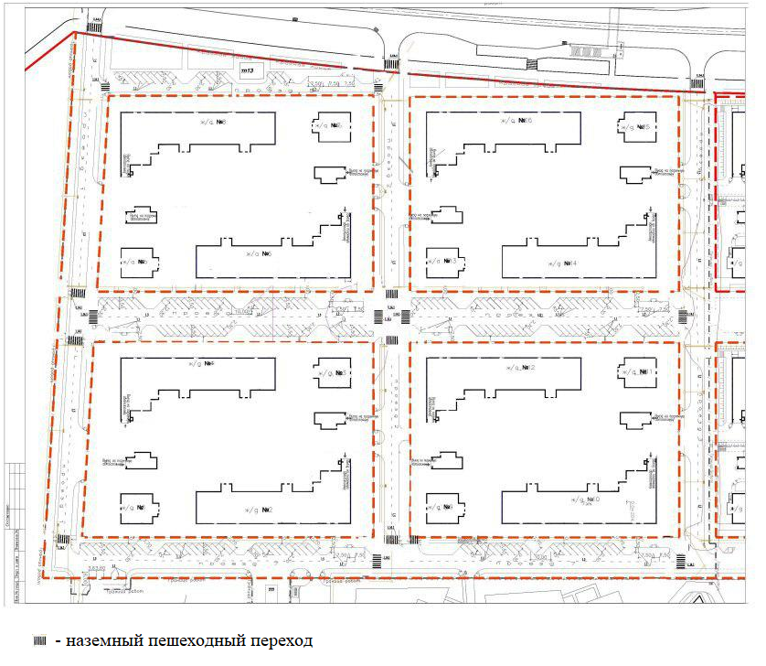

Схема №2
на выполнение работ по нанесению горизонтальной дорожной разметки на улично-дорожной сети города Иннополис в 2019 году

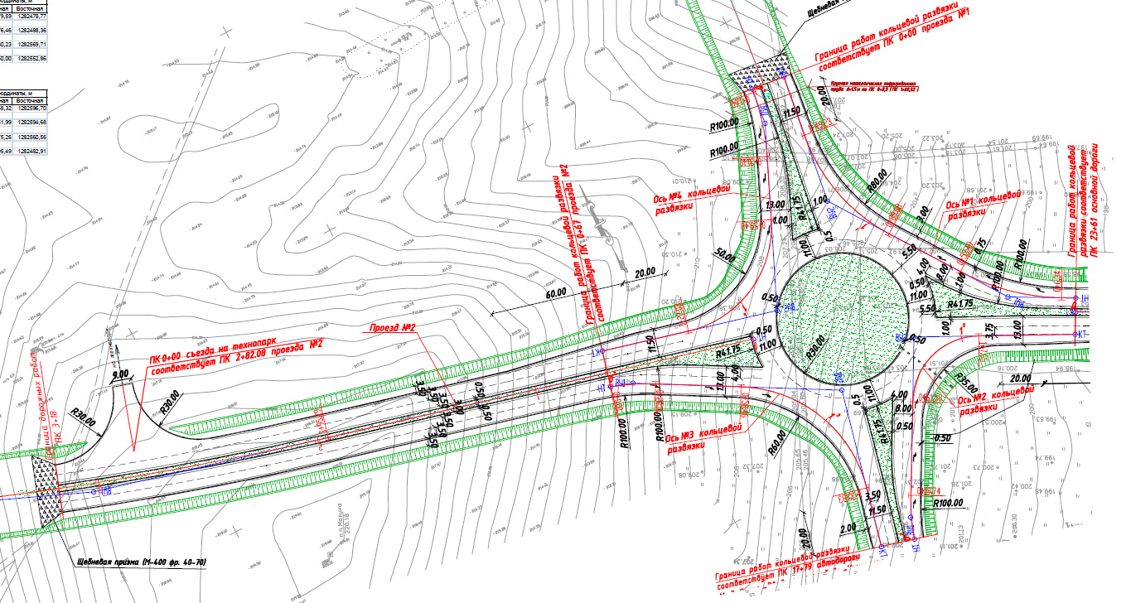

Схема №3
на выполнение работ по нанесению горизонтальной дорожной разметки на улично-дорожной сети города Иннополис в 2019 году

